RAID FRATERNITE 2015
Course d’orientation

Mot clef pour le talent : REFLEXION

But de l’atelier :

Trouver 20 balises en 20 minutes maximum de course et recomposer une phrase biblique …

Organisation :

3 à 4 équipes (composées de 6 jeunes chacune) se présentent à l’atelier 9 (CO Bleu)
3 à 4 équipes (composées de 6 jeunes chacune) se présentent à l’atelier 10 (CO Jaune)

Chaque équipe se divise en 3 duos. Les duos doivent se répartir les balises afin de toute les récolter dans le temps impartie (20 minutes).

Pénalité : 10 secondes par balise manquante + temps dépassé en mn × 5
TOUTE BALISE DEPLACE OU ENLEVE CONDUIRA A L’ELIMINATION DE L’EQUIPE

Phrase biblique à transmettre aux jeunes :

Après avoir fait poinçonner toutes les balises, le temps ne s’arrête que quand ils ont mis la phrase dans l’ordre
Du grain est tombé dans la bonne terre, il a poussé, et il a porté du fruit au centuple. Lc 8, 8
Leur faire percevoir le sens : Savoir développer les dons que nous avons reçus …

POUR LA VERTU (DIPLOME REMIS A LA FIN DE LA JOURNEE)
Repérer l’équipe qui s’est le mieux organisée, qui a le mieux réfléchi, qui a été persévérante

Matériel :

Au moins 20 balises (pour les 2 ateliers), 8 cartes plastifiées de CO (par atelier ), et 2 chrono
270 cartons de contrôle (3 par equipe)

Nom équipe | Nombre balises | Temps de l’équipe | Balises total de l’équipe  (pénalités comprises) | TOTAL EQUIPE

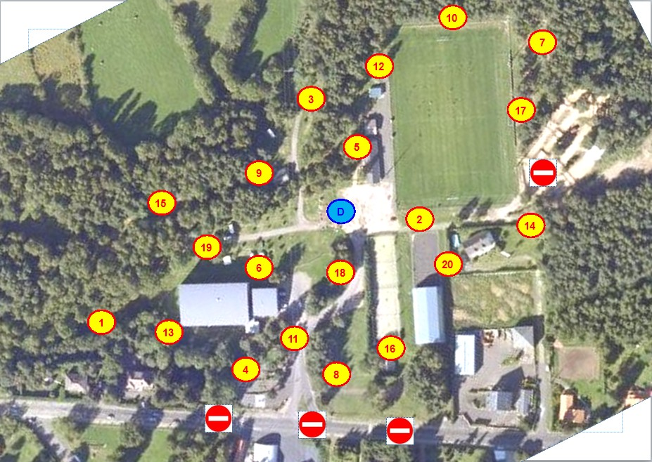

1  poussé | 2  Du | 3  au | 4  centuple | 5  Luc | 6  est | 7  fruit
8  bonne | 9  porté | 10  dans | 11  grain | 12  et | 13  a | 14  tombé
15  la | 16  il | 17  du | 18  terre | 19  a | 20  il
 | COLLEGE : |  |  | Départ |  | Parcours n°
 | EQUIPE : |  |  | Arrivée |  | Parcours n°
 | RAID FRATERNITE 2015 |  |  | Temps |  | Parcours n°

1  poussé | 2  Du | 3  au | 4  centuple | 5  Luc | 6  est | 7  fruit
8  bonne | 9  porté | 10  dans | 11  grain | 12  et | 13  a | 14  tombé
15  la | 16  il | 17  du | 18  terre | 19  a | 20  il
 | COLLEGE : |  |  | Départ |  | Parcours n°
 | EQUIPE : |  |  | Arrivée |  | Parcours n°
 | RAID FRATERNITE 2015 |  |  | Temps |  | Parcours n°

1  poussé | 2  Du | 3  au | 4  centuple | 5  Luc | 6  est | 7  fruit
8  bonne | 9  porté | 10  dans | 11  grain | 12  et | 13  a | 14  tombé
15  la | 16  il | 17  du | 18  terre | 19  a | 20  il
 | COLLEGE : |  |  | Départ |  | Parcours n°
 | EQUIPE : |  |  | Arrivée |  | Parcours n°
 | RAID FRATERNITE 2015 |  |  | Temps |  | Parcours n°

1  poussé | 2  Du | 3  au | 4  centuple | 5  Luc | 6  est | 7  fruit
8  bonne | 9  porté | 10  dans | 11  grain | 12  et | 13  a | 14  tombé
15  la | 16  il | 17  du | 18  terre | 19  a | 20  il
 | COLLEGE : |  |  | Départ |  | Parcours n°
 | EQUIPE : |  |  | Arrivée |  | Parcours n°
 | RAID FRATERNITE 2015 |  |  | Temps |  | Parcours n°

1  poussé | 2  Du | 3  au | 4  centuple | 5  Luc | 6  est | 7  fruit
8  bonne | 9  porté | 10  dans | 11  grain | 12  et | 13  a | 14  tombé
15  la | 16  il | 17  du | 18  terre | 19  a | 20  il
 | COLLEGE : |  |  | Départ |  | Parcours n°
 | EQUIPE : |  |  | Arrivée |  | Parcours n°
 | RAID FRATERNITE 2015 |  |  | Temps |  | Parcours n°

1  poussé | 2  Du | 3  au | 4  centuple | 5  Luc | 6  est | 7  fruit
8  bonne | 9  porté | 10  dans | 11  grain | 12  et | 13  a | 14  tombé
15  la | 16  il | 17  du | 18  terre | 19  a | 20  il
 | COLLEGE : |  |  | Départ |  | Parcours n°
 | EQUIPE : |  |  | Arrivée |  | Parcours n°
 | RAID FRATERNITE 2015 |  |  | Temps |  | Parcours n°

